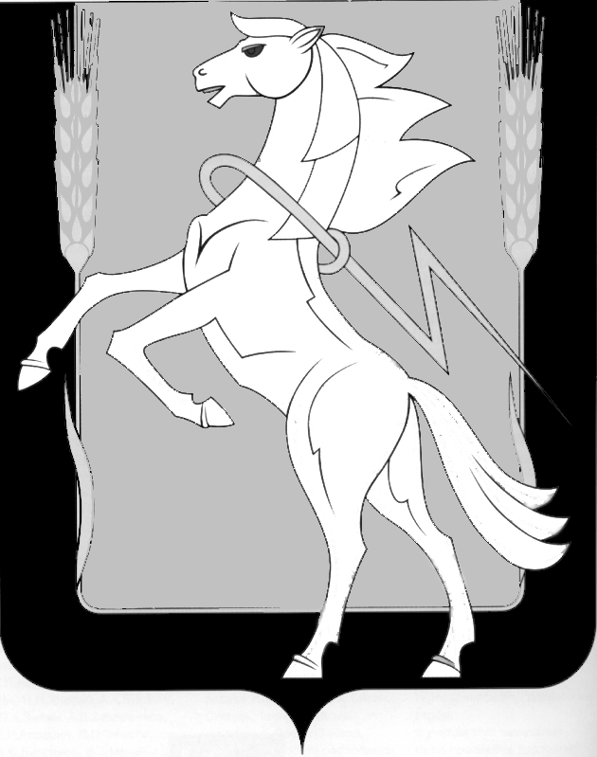

**Совет депутатов Кременкульского сельского поселения**

**Сосновского муниципального района Челябинской области**

**пятого созыва**

**Р Е Ш Е Н И Е**

**«07» ноября 2024 года №___18____**

**Об утверждении Положения о порядке предоставления и рассмотрения ежегодного отчета главы Кременкульского сельского поселения Сосновского района Челябинской области о результатах его деятельности**

В соответствии с пунктом 9 части 10, частью 11.1 статьи 35, частями 5, 5.1 статьи 36, пунктом 2 части 6.1 статьи 37 Федерального закона от 06.10.2003 № 131-ФЗ «Об общих принципах организации местного самоуправления в Российской Федерации», руководствуясь Уставом Кременкульского сельского поселения, Совет депутатов Кременкульского сельского поселения

**РЕШАЕТ:**

1. Утвердить Положение о порядке представления и рассмотрения ежегодного отчета главы Кременкульского сельского поселения о результатах его деятельности, согласно приложению.
2. Настоящее решение вступает в силу со дня его официального опубликования.
3. Опубликовать настоящее решение и разместить на официальном сайте Кременкульского сельского поселения.

Председатель Совета

депутатов Кременкульского

сельского поселения А.Б. Кожевников

Глава сельского поселения А.В. Глинкин

Приложение

к решению Совета депутатов Кременкульского сельского поселения

от «07» ноября 2024 г. №_18___

**ПОЛОЖЕНИЕ**

**О порядке предоставления и рассмотрения** **ежегодного отчета главы Кременкульского сельского поселения о результатах его деятельности**

1. **Общие положения.**

**1.1. Настоящее Положение разработано в соответствии с Федеральным законом от 06.10.2003 № 131-ФЗ «Об общих принципах организации местного самоуправления в Российской Федерации» и Уставом Кременкульского сельского поселения.**

**1.2. Положение устанавливает порядок представления и рассмотрения ежегодного отчета главы Кременкульского сельского поселения (далее – отчет главы поселения) о результатах его деятельности, в том числе о решении вопросов, поставленных Советом депутатов Кременкульского сельского поселения (далее – Совет депутатов)**

**2. Структура и содержание отчета главы Кременкульского сельского поселения**

2.1. Ежегодный отчет главы поселения содержит сведения о результатах его деятельности и включает следующий примерный перечень подлежащих отражению вопросов:

* социально-экономическое положение в Кременкульском сельском поселении, положительная и отрицательная динамика;
* социально-демографическая ситуация (численность постоянного населения, уровень рождаемости и смертности, структура занятости, уровень безработицы, доходы населения);
* экономический потенциал (отраслевая структура экономики, бюджетообразующие предприятия, показатели уровня и объемов производства; малый бизнес);
* основные характеристики местного бюджета, показатели его исполнения;
* основные направления деятельности в отчетном периоде, анализ проблем, возникающих при решении вопросов местного значения, способы их решения;
* взаимодействие с органами государственной власти, органами местного самоуправления иных муниципальных образований, организациями и гражданами;
* осуществление правотворческой инициативы;
* работа по решению вопросов, поставленных Советом депутатов;
* основные цели и направления деятельности на предстоящий период.

2.2. Ежегодный отчет главы поселения может быть дополнен презентационными материалами, слайдами, таблицами, иллюстрациями и иными материалами.

1. **Порядок и сроки представления ежегодного отчета главы**

3.1. Представление в Совет депутатов отчета главы сельского поселения осуществляется ежегодного в письменном и электронном виде не позднее 1 мая года, следующего за отчетным годом.

3.2. Поступивший в Совет депутатов ежегодный отчет главы поселения направляется всем депутатам Совета депутатов в течение 5 рабочих дней.

3.3. До заслушивания ежегодного отчет главы поселения на заседании Совета депутатов, данный отчет может рассматриваться на заседаниях действующих постоянных комиссий.

Председатели постоянных комиссий, не позднее, чем за 5 рабочих дней до даты проведения заседания по заслушиванию отчета могут направить главе Кременкульского сельского поселения дополнительные вопросы.

1. **Заслушивание ежегодного отчета главы поселения**

4.1. Заслушивание ежегодного отчета главы поселения осуществляется не позднее 1 июня года, следующего за отчетным годом. Дата устанавливается Советом депутатов по согласованию с главой Кременкульского сельского поселения.

4.2. Отчет главы поселения на заседании Совета депутатов осуществляется в форме отчетного доклада с учетом дополнительных вопросов комиссий.

4.3. Отчет главы поселения заслушивается на открытом заседании Совета депутатов.

**5. Решение Совета депутатов об отчете главы поселения**

5.1. Проведение заседания и принятие решения осуществляется в порядке, определенном регламентом Совета депутатов.

По итогам ежегодного отчета главы поселения Совет депутатов принимает решение об утверждении отчета и дает оценку деятельности главы Кременкульского сельского поселения.

5.2.Оценка деятельности главы Кременкульского сельского поселения осуществляется Советом депутатов по системе: удовлетворительно или неудовлетворительно.

5.3. В случае неудовлетворительной оценки в решении Совета депутатов об утверждении отчета главы поселения излагаются конкретные обстоятельства, которые послужили основанием для признания деятельности главы неудовлетворительной.

Непредставление отчета главой сельского поселения также является основанием для неудовлетворительной оценки Советом депутатов деятельности главы сельского поселения.

**ПОЯСНИТЕЛЬНАЯ ЗАПИСКА**

к проекту решения «**Об утверждении Положения о порядке предоставления и рассмотрения ежегодного отчета главы Кременкульского сельского поселения Сосновского района Челябинской области о результатах его деятельности»**.

В соответствии с частью статьи 7 Федерального закона от 06.10.2003 № 131-ФЗ «Об общих принципах организации местного самоуправления в Российской Федерации» (далее — Федеральный закон №131-ФЗ) по вопросам местного значения населением муниципальных образований непосредственно и (или) органами местного самоуправления и должностными лицами местного самоуправления принимаются муниципальные правовые акты.

Частью 11.1 статьи 35 Федерального закона № 131-ФЗ установлено, что представительный орган муниципального образования заслушивает ежегодные отчеты главы муниципального образования, в том числе о решении вопросов, поставленных представительным органом муниципального образования.

Согласно части 5.1. статьи 36 Федерального закона № 131-ФЗ глава сельского поселения представляет представительному органу сельского поселения ежегодные отчеты о результатах своей деятельности.

В силу пункта 3 части 2 статьи 74.1 Федерального закона № 131-ФЗ, п.3 ч.2 ст.45.1 Устава Кременкульского сельского поселения неудовлетворительная оценка деятельности главы муниципального образования представительным органом сельского поселения по результатам его ежегодного отчета перед представительным органом муниципального образования, данная два раза подряд, является основанием для удаления главы муниципального образования в отставку.

При этом порядок представления и заслушивания ежегодного отчета главы муниципального образования на федеральном и региональном уровне не закреплен. Отсутствие нормативного правового акта создает правовой пробел в регулировании данного вопроса.

Разработанным проектом решения определен порядок представления ежегодного отчета главой сельского поселения и его заслушивания представительным органом муниципального образования.

**ФИНАНСОВО-ЭКОНОМИЧЕСКОЕ ОБОСНОВАНИЕ**

к проекту решения **«Об утверждении Положения о порядке предоставления и рассмотрения ежегодного отчета главы Кременкульского сельского поселения Сосновского района Челябинской области о результатах его деятельности».**

Принятие настоящего решения не потребует дополнительного финансирования из местного бюджета.

 ПЕРЕЧЕНЬ

нормативных правовых актов муниципального законодательства, подлежащих признанию утратившими силу, приостановлению, изменению или принятию в связи с принятием решения «Об утверждении Положения о порядке предоставления и рассмотрения ежегодного отчета главы Кременкульского сельского поселения Сосновского района Челябинской области о результатах его деятельности».

В связи с принятием решения «Об утверждении Положения о порядке предоставления и рассмотрения ежегодного отчета главы Кременкульского сельского поселения Сосновского района Челябинской области о результатах его деятельности» о результатах его деятельности, признание утратившими силу, приостановление, изменение или принятие муниципальных нормативных правовых актов не потребуется.